B&R na veletrhu interpack 2014 v Dusseldorfu
Balení na nové úrovni
B&R nadále posouvá výkon balicích strojů na hranici jejich možností. Díky technologiím reACTION a NetTime snížila B&R dobu odezvy v průmyslové automatizaci až na 1 µs, čímž umožňuje realizovat řízení časově extrémně náročných úloh na standardním B&R hardwaru dle normy IEC 61131. Nejnovější B&R řešení pro obalový průmysl bude představeno na veletrhu interpack 2014 ve dnech 8. - 14. května v Dusseldorfu (hala A6/stánek E62).
Inovativní automatizační technologie od B&R umožňují vyšší výkon strojů a linek - nemluvě o větší flexibilitě a dostupnosti. B&R produkty usnadňují zapojení celé řady pokročilých automatizačních technologií do balicích strojů, včetně webových služeb, pokročilého řízení pohybu a robotiky, bezpečnosti, kamerových systémů a připojení k IT. Také byla velmi posílena výkonnost vysokorychlostních strojních funkcí, jako je například označování výrobků - bez dodatečných nákladů a s použitím technologií reACTION a NetTime.
Maximální flexibilita
Balicí linky vyžadují extrémní úroveň produktivity a flexibility - od primárních a sekundárních řešení až po stroje na konci balicího řetězce. Toho lze dosáhnout díky modulární konstrukci a umístění řídicích a pohonných prvků přímo na rámu stroje, nebo na jeho pohyblivých částech. B&R spojuje maximální výkon, vysokou flexibilitu a skutečnou otevřenost s integrovanými servopohony řady ACOPOS a ACOPOSmotor, stejně jako s řadou X67 a bezpečnými I/O moduly namontovanými přímo na stroji.

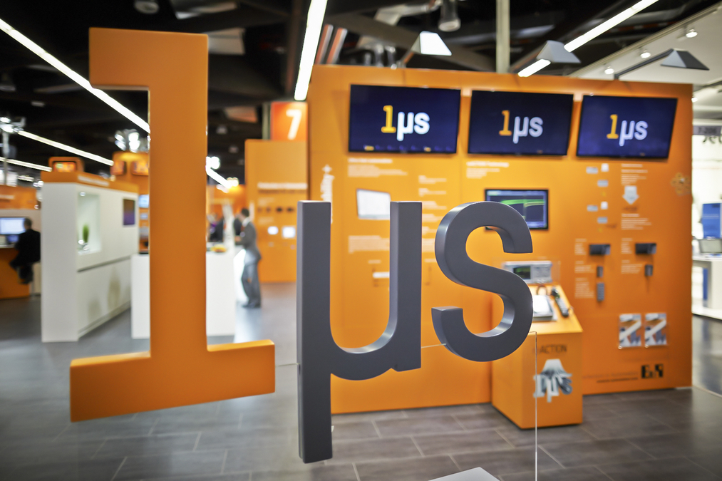
Balicí stroje těží z průlomové technologie reACTION, která dokáže snížit dobu odezvy v průmyslové automatizaci až na 1 µs.

O společnosti B&R
Společnost B&R, jako jedna z divizí skupiny ABB, je celosvětovým lídrem v oblasti průmyslové automatizace se sídlem v Rakousku. B&R kombinuje nejmodernější technologie s pokročilým inženýrstvím a poskytuje zákazníkům v téměř každém průmyslovém odvětví kompletní řešení pro automatizaci strojů a výrobních zařízení, řízení pohybu, HMI a integrovanou bezpečnostní techniku. Díky komunikačním standardům pro průmyslový internet věcí, včetně OPC UA, POWERLINK a openSAFETY, a svému vývojovému prostředí Automation Studio B&R neustále stanovuje trendy v automatizaci. Inovativní duch, který udržuje společnost B&R na špici průmyslové automatizace, je poháněn závazkem zjednodušovat procesy a překonávat očekávání zákazníků. Další informace naleznete na adrese www.br-automation.com.
Více informací najdete na www.br-automation.com

